Паспорт многофункционального дидактического пособия
(модели) «Откуда к нам книга пришла?»
для педагогов образовательных организаций
Многофункциональность пособия.
Данное пособие предназначено как для использования в образовательной деятельности с детьми, так и в игровой. Оно имеет многофункциональный.характер, может быть использовано при организации работы с детьми малыми группами, индивидуально, в паре, как часть ООД, в самостоятельной и совместной деятельности воспитателя и ребёнка. Пособие предлагает организовать познавательное общение с ребёнком на основе гибкого занимательного сюжета, проявить дошкольнику сообразительность при обсуждении происходящих ситуаций с помощью предметов на липучке.
Преимущества игровых приёмов, состоят в том, что они позволяют более активно воздействовать на ребёнка при составлении описательных рассказов. Образец примерного рассказа предложен на обороте пособия. Доступная и привлекательная игровая ситуация на занятиях делает познавательный процесс полноценным, при этом он окрашен положительными эмоциями, столь важными для ребёнка – дошкольника. Решая несложные игровые задания, предложенные в пособии, каждый ребёнок будет радоваться своим результатам и достижениям. А хорошее настроение - это залог успешного развития!
Цель:
Актуализация и обогащение словарного запаса, развитие связной речи у детей старшего дошкольного возраста для закрепления полученных знаний по теме «Откуда к нам книга пришла?».
Задачи:
-Дополнить представления детей о том, какой путь проходит древесина, чтобы стать книгой. Закреплять знания о последовательности этапов создания книги.
- Познакомить с профессиями: лесоруба, писателя, редактора и т.д.
- Учить беречь книги, с уважением относиться к людям, её создающим.
Методические рекомендации:
Развитие связной речи происходит постепенно вместе с развитием мышления и связано с усложнением детской деятельности и формами общения с окружающими людьми.
Разработанные нами дидактические приёмы по развитию связной речи достаточно легко усваиваются дошкольниками и дают возможность значительно повысить уровень их речи.
Работа по развитию связной речи происходит постепенно вместе с развитием мышления и связано с усложнением детской деятельности и формами общения с окружающими людьми.

Заготовка древесины
Основным сырьем для производства бумаги является древесная целлюлоза. Целлюлозу получают из лесных пород: в основном из ели, сосны и березы, но используют также эвкалипт, тополь, каштан и другие деревья. Лесорубы заготавливают древесину. Лесовозы древесину отвозят на целлюлозный комбинат.

СЛОВАРЬ: целлюлоза, лесоруб, лесовоз, сырье.

Изготовление бумаги
Древесину очищают. Очищенную и разваренную древесину фильтруют и промывают, чтобы очистить от примесей.
Затем на специальной перерабатывающей машине меняются форма и структура бумажных волокон. Для этого к бумажному сырью добавляют дополнительные вещества. Например, клеи - их присутствие в писчей бумаге отталкивает влагу или смолы.
После этого бумагу окрашивают в смесителе, куда добавляют красители или пигменты, - например, мелко размельченные вещества для отбеливания.
Бумажная масса, превращенная в кашицу, попадает в бумагоделательную машину. Сырая бумажная лента проходит через целый ряд валиков. Одни валики отжимают воду, другие, обогреваемые изнутри паром, высушивают ее, третьи полируют. Наконец ровная белая лента выходит из машины и наматывается в огромный рулон.

СЛОВАРЬ: структура, бумагоделательная машина, валик, рулон, вещества, лента.

Писатель, художник - иллюстратор
Чтобы книга к нам пришла, надо ее придумать. Нелёгок труд писателя, поэта. Чтобы написать хорошую, интересную книгу, нужно много знать и уметь передать свои знания другим. Писатели и поэты приносят свои рукописи в издательство.
Многие книги выпускаются с яркими иллюстрациями. Их создаёт художник, который должен хорошо знать содержание книги. Иллюстрации помогают нам лучше представить образы и героев.

СЛОВАРЬ: писатель, поэт, художник -иллюстратор, иллюстрация

Издательство
Прежде чем книги отпечатают в типографии (на книжной фабрике), рукописи поступают в издательство. Здесь редактор проверяет и готовит их к передаче на книжную фабрику рукопись писателя и иллюстрации художника.

СЛОВАРЬ: типография, редактор, рукопись, издательство.

Типография
Подготовленные в издательстве рукописи попадают в наборный цех. Здесь их готовят к печати. Современная техника пришла на помощь людям и при изготовлении цветных иллюстраций. В печатную машину закладывают подготовленную бумагу и специальные краски. Так получается печатный текст и цветное изображение. Чтобы листы не рассыпались и не растерялись, их нужно скрепить друг с другом. Это делают в переплётном цехе. Когда книжный блок готов, его вставляют в подготовленный переплёт и закрепляют. Вот уже книга и готова.

СЛОВАРЬ: наборный цех, печать, текст, переплет,

Книжный магазин, библиотека

Книгу проверяют, упаковывают и отправляют в книжные магазины. В книжном магазине
продавцы всегда помогут выбрать нужную книгу.
Так же книги доставляют в библиотеку. В библиотеке вам поможет выбрать книгу библиотекарь. Но прежде необходимо заполнить формуляр (указать имя, фамилию, адрес проживания). На основании этих формуляров, выдается абонемент для посещения читального зала.

СЛОВАРЬ: упаковка, библиотекарь, формуляр, абонемент.

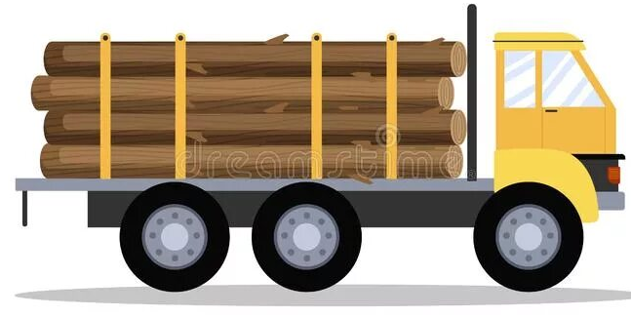
ФИГУРКИ на липучках:
